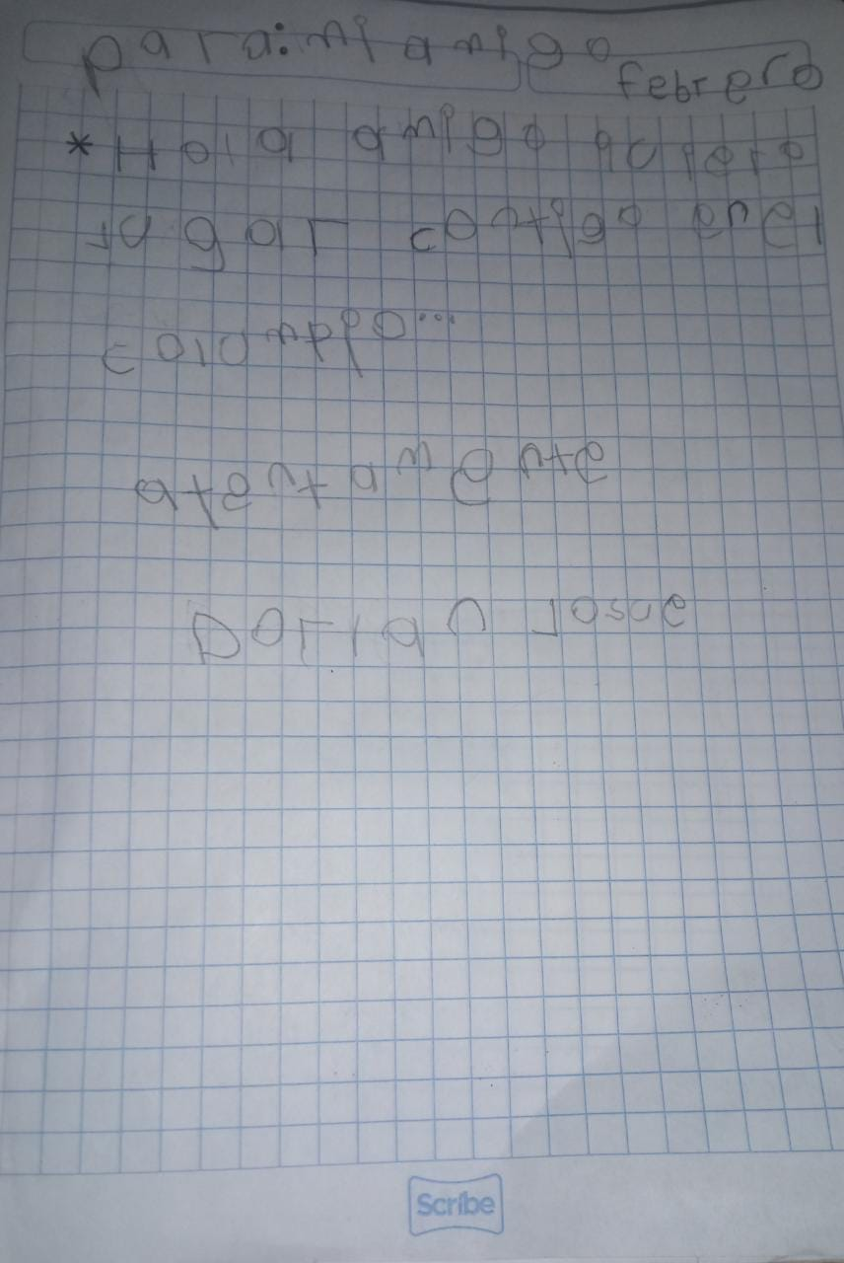
JARDIN DE NIÑOS DURANGO 10DJN0201K. EJ. EL VERGEL
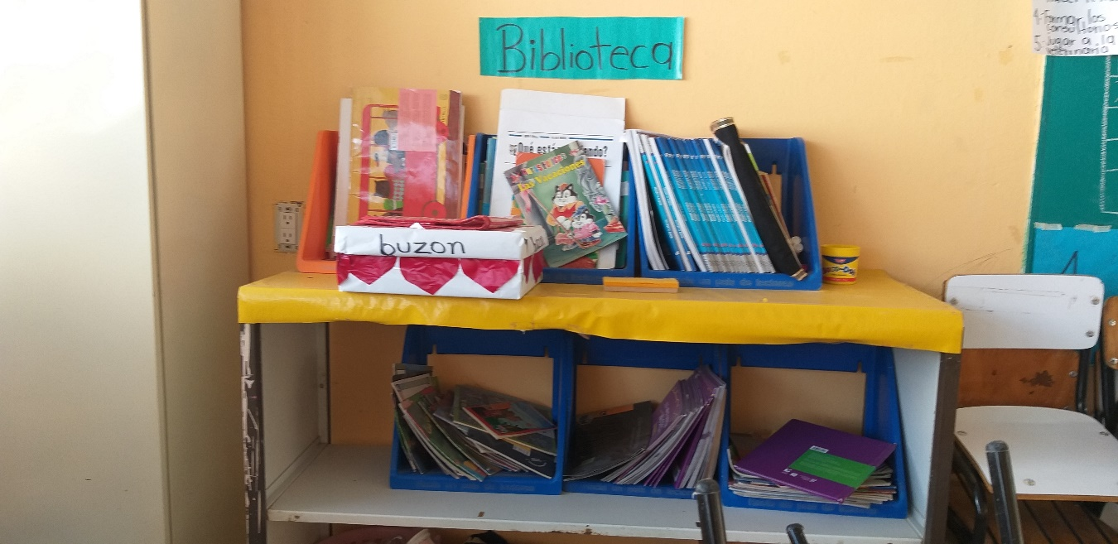

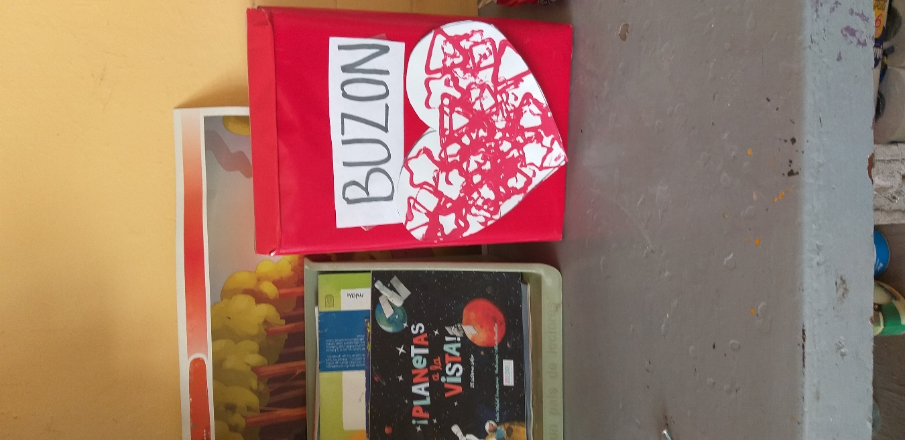

Los niños escriben cartas a sus amigos y se colocan en el buzón de amigo secreto

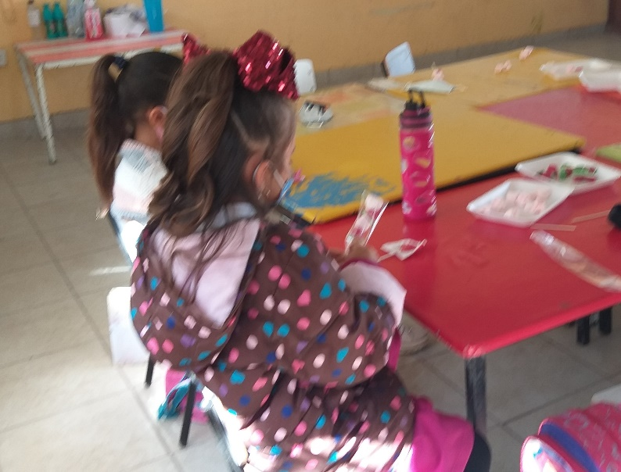
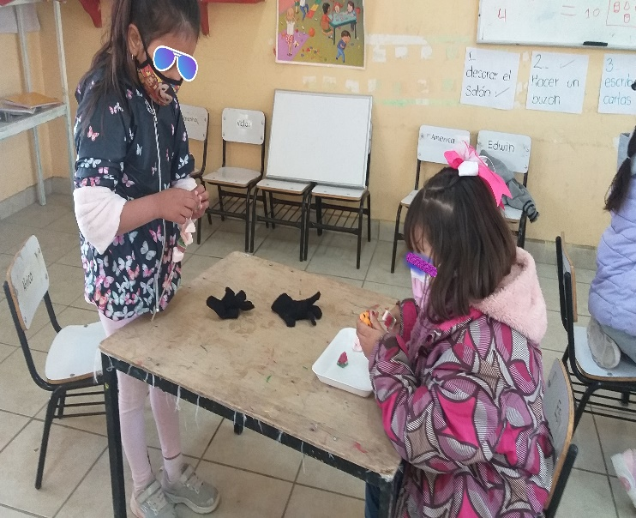

Los alumnos de tercer grado elaboran “brochetas” de dulces para regalar a sus amigos

